問題１

　下記の実行結果となるように未完成プログラムの空欄部分を埋めてプログラムを完成させてください。

◆ボタンをクリックすると１０ずつ増加させて表示させます。

実行結果

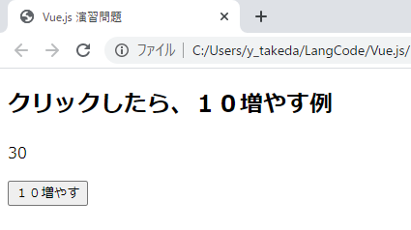

未完成プログラム　ファイル名：ex1.html

<!DOCTYPE html>

<html>

  <head>

    <meta charset="UTF-8">

    <title>Vue.js 演習問題</title>

    <link rel="stylesheet" href="style.css" >

    <script src=

      "https://cdn.jsdelivr.net/npm/vue@2.5.17/dist/vue.js">

    </script>

  </head>

  <body>

    <h2>クリックしたら、１０増やす例</h2>

    <div id="app">

      <p>{{ count }}</p>

      <button v-on:click="countUp">１０増やす</button>

    </div>

    <script>

      new Vue({

        el: '#app',

        data: {

          count: 0

        },

プログラム作成部分

      })

    </script>

  </body>

</html>

問題２

　下記の実行結果となるように未完成プログラムの空欄部分を埋めてプログラムを完成させてください。

　◆１増やすボタンと１減らすボタンをクリックすることにより１づつ増減します。

実行結果

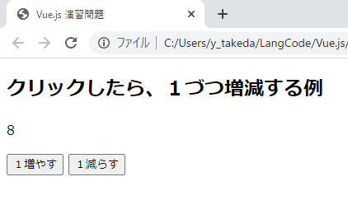

未完成プログラム　ファイル名：ex2.html

<!DOCTYPE html>

<html>

  <head>

    <meta charset="UTF-8">

    <title>Vue.js 演習問題</title>

    <link rel="stylesheet" href="style.css" >

    <script src=

      "https://cdn.jsdelivr.net/npm/vue@2.5.17/dist/vue.js">

    </script>

  </head>

  <body>

    <h2>クリックしたら、１づつ増減する例</h2>

    <div id="app">

      <p>{{ count }}</p>

      <button v-on:click="countUp">１増やす</button>

      <button v-on:click="countDown">１減らす</button>

    </div>

    <script>

      new Vue({

        el: '#app',

        data: {

          count: 0

        },

プログラム作成部分

        }

      })

    </script>

  </body>

</html>

問題３

　下記の実行結果となるように未完成プログラムの空欄部分を埋めてプログラムを完成させてください。

　◆テキストボックスに増加させたい数値を入力し、ボタンをクリックするとその分増加します。

実行結果

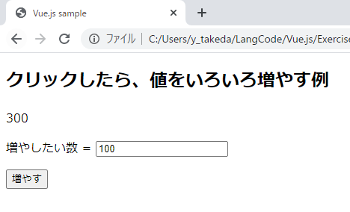

未完成プログラム　ファイル名：ex3.html

<!DOCTYPE html>

<html>

  <head>

    <meta charset="UTF-8">

    <title>Vue.js sample</title>

    <link rel="stylesheet" href="style.css" >

    <script src=

      "https://cdn.jsdelivr.net/npm/vue@2.5.17/dist/vue.js">

    </script>

  </head>

  <body>

    <h2>クリックしたら、値をいろいろ増やす例</h2>

    <div id="app">

      <p>{{ count }}</p>

      <p>

        増やしたい数 =

        <input v-model.number="inc">

      </p>

       ＿＿＿（１）＿＿＿

    </div>

    <script>

      new Vue({

        el: '#app',

        data: {

          count: 0,

          inc: 0,

        },

プログラム作成部分

      })

    </script>

  </body>

</html>

問題４

　下記の実行結果となるように未完成プログラムの空欄部分を埋めてプログラムを完成させてください。

◆入力フォームに２つの数値を入力して「たし算」ボタンをクリックすると計算結果を表示します。

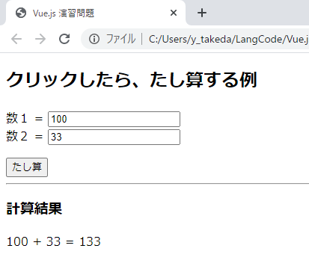実行結果

未完成プログラム　ファイル名：ex4.html

<!DOCTYPE html>

<html>

  <head>

    <meta charset="UTF-8">

    <title>Vue.js 演習問題</title>

    <link rel="stylesheet" href="style.css" >

    <script src=

      "https://cdn.jsdelivr.net/npm/vue@2.5.17/dist/vue.js">

    </script>

  </head>

  <body>

    <h2>クリックしたら、たし算する例</h2>

    <div id="app">

      <p>

        数１ = <input v-model.number="number1"><br>

        数２ = <input v-model.number="number2">

      </p>

      ＿＿＿（１）＿＿＿

      <hr>

      <h3>計算結果</h3>

      <p>＿＿＿（２）＿＿＿</p>

    </div>

    <script>

      new Vue({

        el: '#app',

プログラム作成部分

      })

    </script>

  </body>

</html>

問題５

　下記の実行結果となるように未完成プログラムの空欄部分を埋めてプログラムを完成させてください。

　◆入力フォームに２つの数値を入力し、たし算、ひき算、かけ算、わり算、あまり、の各ボタンをクリックすると各ボタンに対応した四則演算を実行し、結果を表示します。

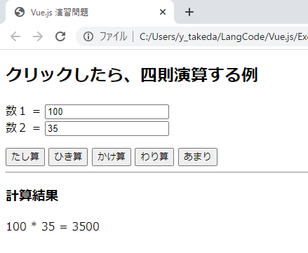実行結果

未完成プログラム　ファイル名：ex5.html

<!DOCTYPE html>

<html>

  <head>

    <meta charset="UTF-8">

    <title>Vue.js 演習問題</title>

    <link rel="stylesheet" href="style.css" >

    <script src=

      "https://cdn.jsdelivr.net/npm/vue@2.5.17/dist/vue.js">

    </script>

  </head>

  <body>

    <h2>クリックしたら、四則演算する例</h2>

    <div id="app">

      <p>

        数１ = <input v-model.number="number1"><br>

        数２ = <input v-model.number="number2">

      </p>

プログラム作成部分

      <hr>

      <h3>計算結果</h3>

      <p>{{ number1 }} {{ operator }} {{ number2 }} = {{ answer }}</p>

    </div>

    <script>

      new Vue({

        el: '#app',

        data: {

          number1: 0,

          number2: 0,

          answer: 0,

          operator: ''

        },

プログラム作成部分

プログラム作成部分（上の続き）

      })

    </script>

  </body>

</html>

問題６

　問題５のプログラムにおいて、四則演算の選択をラジオボタンとし、計算ボタンをクリックすると、ラジオボタンで選択した演算を行い、演算結果を表示するように修正してください。

　ファイル名は、ex6.html とします。

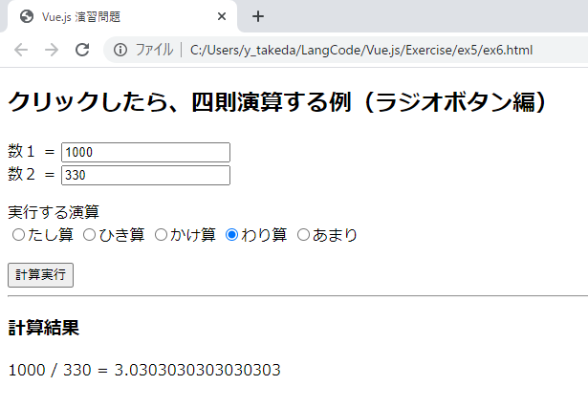実行結果